合肥市首营资料电子化交换培训报名表

单位名称：
姓名 | 所在部门 | 职务 | 手机
培训时间：2018年7月5日（周四）下午2：30-5：00
培训地点：合肥市经济技术开发区宿松路3666号 安徽省医药（集团）股份有限公司主办公楼1006会议室

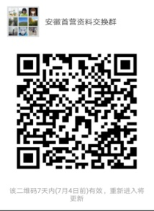
1、报名请发往邮箱：ahyyxh@126.com 联系电话0551-65326762 13339285977（齐若雅） 13965083738（周浩）
2、或扫描“安徽首营资料交换群”，入群报名
（本次二维码7月4日前有效）
3、免费电子化交换的首营资料内容可加入QQ群530325275,查找存放的相关文件。
安徽省医药行业秘书处
2018.6.25

